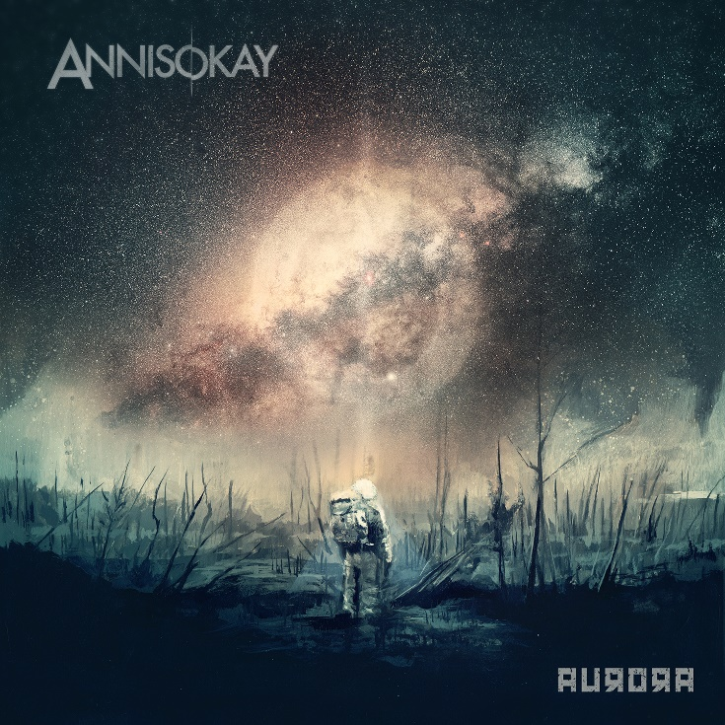

ANNISOKAY
»Aurora«

VÖ: 4. Dezember 2020

Line Up:  Line-up: | ANNISOKAY online:
Rudi Schwarzer | Gesang  Christoph Wieczorek | Gesang/Gitarre  Norbert Kayo | Bass  Nico Vaeen | Schlagzeug | www.annisokay.com  www.facebook.com/annisokay  www.instagram.com/annisokay  www.twitter.com/annisokay
Annisokay – die deutsche Rock/Metal Band veröffentlicht im Jahr 2020 ihr bereits fünftes Studioalbum »Aurora« und erfindet sich neu. Alte Zöpfe wurden buchstäblich abgeschnitten und ein neuer Frontmann an Board geholt. Das musikalische Fundament ist geblieben. Heavy Gitarrenriffs und treibende Schlagzeug Rhythmen, gepaart mit einem Mix aus melodiösen Gänsehaut-Gesang und aggressiven Shouts. Für letztere ist nun Rudi Schwarzer verantwortlich. Der neue Frontmann konnte die Fans bereits live überzeugen. So spielten Annisokay im Winter 2019 die X-Mas Bash Tour zusammen mit den EMIL BULLS. Im Winter 2020 folgt nun das neue Album »Aurora« im ganz neuen Gewand. Federführend für die Produktion ist wie gewohnt Gitarrist und Sänger Christoph Wieczorek, dessen charismatisch und melodische Stimme auch weiterhin für Gänsehaut Momente sorgen wird. Komplettiert wird das Quartett durch die Rhythmus Gruppe, bestehend aus Schlagzeuger Nico Vaeen und Bassist Norbert Rose.

Gegründet wurde Annisokay bereits 2007 und gelten seither als eine der talentiertesten deutschen Bands mit internationalem Flair. Die Band spielte bereits erfolgreiche Tourneen in Europa, Großbritannien, Japan und den USA. Mit mehreren Headline Shows in Russland, Weißrussland und der Ukraine erspielte sich die Band eine treue und massiv ansteigende Fangemeinde. Highlights waren dabei Supportshows für PARKWAY DRIVE in ausverkauften Hallen in Moskau und St.Petersburg. Das etablierte Independent Plattenlabel SPV nahm die Band 2014 unter Vertrag und es erschienen drei Studioalben, welche alle den Sprung in die Top 100 der offiziellen deutschen Album Charts schafften. 2018 wechselten Annisokay von SPV zu Arising Empire. Im gleichen Jahr erschien das vierte Studioalbum »Arms«, welches mit Platz 26 den bisher höchsten Charteinstieg der Band schaffte.

Die Idee zum Bandnamen entstammt aus dem Song ‚Smooth Criminal‘ von Michael Jackson. Mit »Annie Are You Okay?«‘ veröffentlichten Annisokay im Jahr 2016 eine Michael Jackson Cover EP, um ein wahres musikalisches Genie zu ehren, welcher als Inspiration für den Bandnamen fungierte. Für welchen Sound und welche Art von Musik stehen Annisokay? Frei von genretypischen Klischees oder aktuellen Sound Trends und dennoch modern zu klingen, das sind die Maxime. Gitarrist und Sänger Christoph Wieczorek agiert seit Beginn der Band als Produzent. So entstehen alle Annisokay Alben, unter der Regie von Christoph, in dessen Tonstudio „Sawdust Recordings“ in Halle/Saale.

Nach vier Studioalben steht das brandneue Album »Aurora« ganz im Zeichen des neuen Shouters. Aurora symbolisiert dabei das mystische Polarlicht, voller Hoffnung am dunklen Horizont. Annisokay waren in den Jahren zuvor ausgiebig auf Tour und schafften den Sprung auf internationale Bühnen außerhalb Europas. Der Start dafür war eine vierwöchige USA Tour mit I SET MY FRIENDS ON FIRE, von New York City bis Los Angeles. Es folgten Japan und Russland, sowie eine ausgedehnte Europa Tour. Die Band verbrachte fast ein Jahr lang eng zusammen im Tourbus. Nach dem Festival Sommer 2019 kam der große Cut und die Band trennte sich vom bisherigen Shouter. Für die noch anstehenden Shows des Jahres 2019 wurde der langjährige Freund und erfahrene Shouter Rudi Schwarzer engagiert. Rudi spielt seit über 10 Jahren in verschiedenen Hardcore Bands. Schnell war klar, das passt! Mit neuer Kraft, Spaß und viel Energie führen Annisokay ihren gelungenen Genre Mix weiter und setzen neue Maßstäbe für moderne und melodische Rock/Metal Musik.

